V dzień – Skąd się bierze ser?
(Usprawnianie motoryki dużej, poznanie produktów, które powstają z mleka; rozumienie znaczenia jedzenia nabiału dla zachowania zdrowia).
1. Ćwiczenia ruchowe. Na początek zapraszmy do gimnastyki:
https://youtu.be/zxntyealq1g
2. Proszę przeczytać fragment wiersza H. Szayerowej
Tylko nic nie mówcie krowie
Nabiał – produkt
smaczny, zdrowy.
Dostajemy go
od krowy.
Tylko nic nie mówcie krowie.
Jak się krowa
o tym dowie,
to się jej
przewróci w głowie
i gotowa
narozrabiać.
I przestanie
nabiał dawać,
czyli:
masło,
mleko,
sery,
i śmietanę
na desery! [...]
Proszę wyjaśnić określenie nabiał. Spójrzcie na ilustracje związane z czytanym wierszem: krowę, mleko, masło, sery: biały, żółty, śmietanę. Zadajcie pytania dzieciom: Co może dać nam krowa?; Co można zrobić z mleka?

https://youtu.be/hMl74Mm6tgU - piosenka

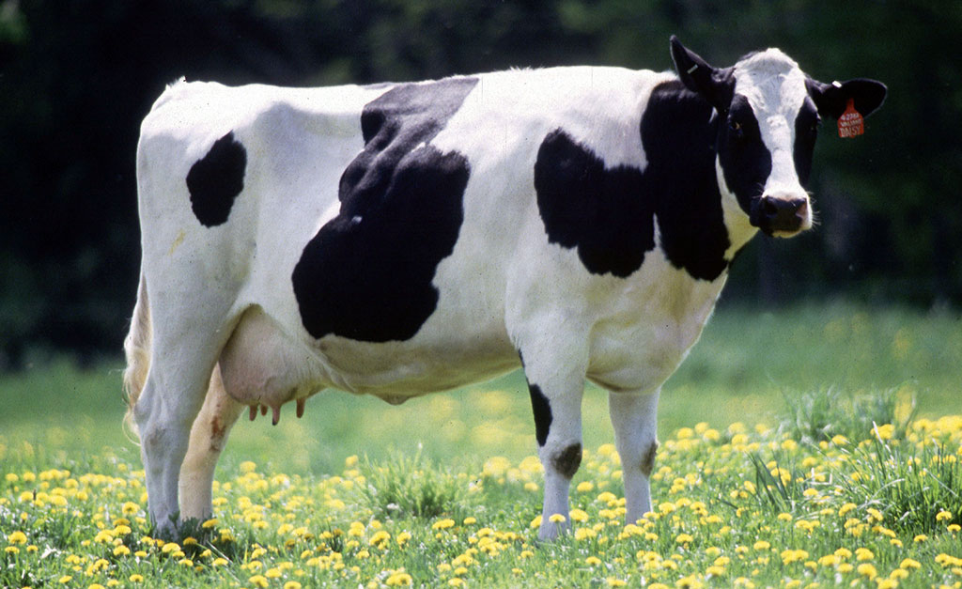
[ źródło:wiatrak.nl]

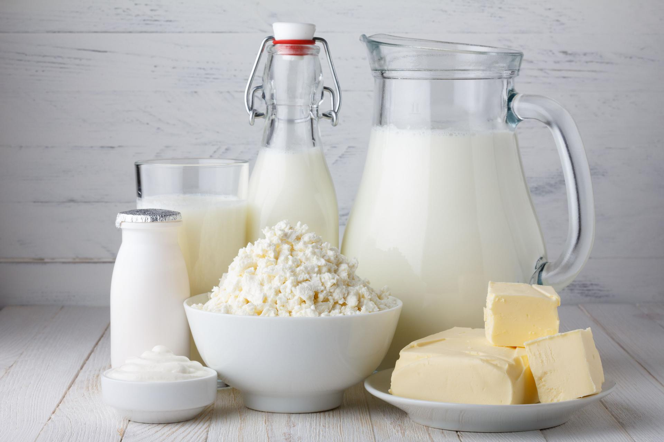
[ źródło:poradnikzdrowie.pl]
3. Krówka – układanie obrazka z części. Jeśli macie możliwośc, proszę wydrukować obrazek, dziecko wykoloruje, potnie na części i spróbuje ułożyć puzzle.

.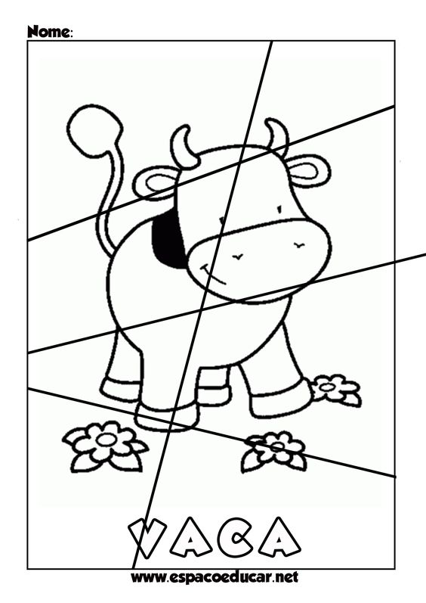

4. Zdrowe jedzenie -próbowanie produktów zrobionych z mleka. Dziecko rozpoznaje produkty
mleczne (można robić to z zamkniętymi oczami, poznając po węchu i smaku) i podaje ich nazwy: ser biały i żółty, jogurt, śmietana, masło. Próbuje wszystkich artykułów.
R. przeprowadza rozmowę, dlaczego te produkty trzeba jeść (np. po to, by mieć zdrowe zęby, kości).

Dodatkowe zadanie na wolną chwilę i dla chętnych dzieci:
Do tej pracy można wykorzystać jednorazowe kubeczki lub zrobić stożek z papieru, wyciąć elementy
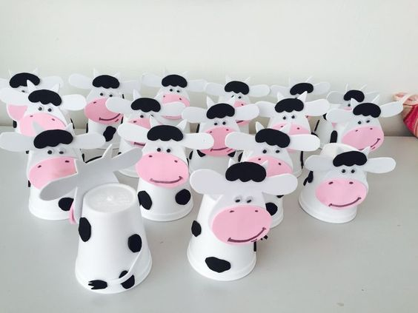, przykleić i gotowe.
[ źródło: pinterest.com]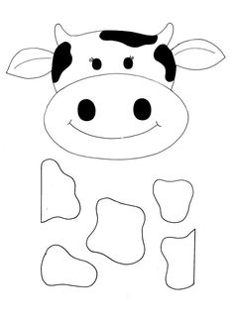
Pracę umili Wam piosenka: https://youtu.be/30nw6AtuGiQ . Życzymy wesołej zabawy: pani Beata
i pani Madzia.

